
Les différentes terres de jardin
Il existe plusieurs variétés de terres dont les propriétés différentes ne conviennent pas à tous les végétaux.
L’argile ou terre-forte
L’argile ou terre-forte est plus ou moins blanche, jaune ou rougeâtre.
Elle devient gluante par l'humidité, et la sécheresse lui donne une dureté qui la rend peu propre à entretenir la végétation.
L'eau des arrosages la pénètre difficilement, sa surface forme de la boue, et les végétaux dont les racines sont à une certaine profondeur sont privés de toute humidité.
La couche qui a été humidifiée, venant à se dessécher par la chaleur, forme une croûte épaisse et dure qui se fendille, donne passage aux haies, et empêche la germination ou fait périr les racines du jeune plant, d'ailleurs, dans une terre de cette nature, on ne peut recueillir que des productions tardives et insipides.
Cependant elle devient très-productive si on la mélange avec des matières propres à la diviser, telles que du sable, du terreau de feuille, du fumier de paille, de la chaux, et si l’on a soin d'entretenir son humidité.
Si en pressant une poignée de terre dans vos main vous réussissez à former un boudin qui colle bien et se maintient, vous avez une terre argileuse.
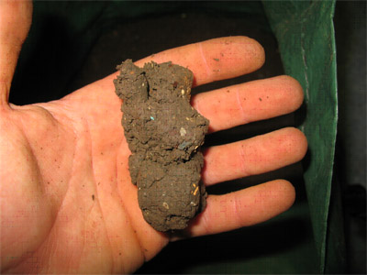

La terre franche
La terre franche que les jardiniers confondent souvent avec la terre argileuse diffère cependant beaucoup de l’argile par ses qualités.
Le plus souvent jaunâtre, elle est un peu collante, mais sans ténacité, douce et onctueuse au toucher, plus ou moins légère.
C'est la plus fertile de toutes les terres.
Elle paraît être un composé de terre argileuse et d'humus, produit de la décomposition des végétaux.
Elle doit sans doute sa fertilité au mélange exact des substances qui la composent, et qui lui donne une consistance moyenne entre la viscosité de l'argile et la légèreté de l'humus, de sorte qu'elle reste plus longtemps dans un équilibre entre la sécheresse et l’humidité.
Si en pressant une poignée de terre dans vos mains vous réussissez à former un boudin friable, qui ne tient pas, vous avez une terre à tendance limoneuse ou franche.

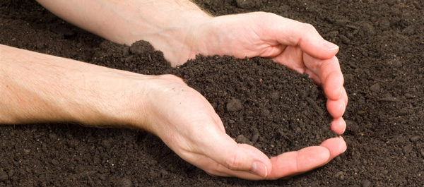

La terre légère
La terre légère se divise en deux espèces
l'une est légère parce qu'elle contient beaucoup de débris de végétaux et de substances animales réduites en terreau,
L'autre, parce qu'elle contient trop de sable.
La première est extrêmement fertile et très convenable à la culture des légumes, elle est noirâtre, se réduit en poussière par la sécheresse, et se gonfle à l'humidité sans devenir onctueuse.
Elle fait la base ordinaire des potagers où l'on cultive depuis longtemps des légumes.
Sa légèreté, son taux de consistance, ne conviennent pas aux arbres, qui dans une telle terre ne peuvent trouver la nourriture substantielle dont ils ont besoin.
Il lui faut beaucoup d'eau en été.
La seconde est peu fertile lorsqu'on ne la fume pas souvent avec des fumiers convenables à sa nature, tels que ceux de vache, de cochon, etc. , et qu'on n'entretient pas son humidité par de fréquents arrosages.
Quand on lui fournit les engrais et les amendements qu'elle exige, elle devient très-propre à la culture des légumes, qui y acquièrent un goût excellent.
On peut encore diviser les terres en, chaudes ou froides.
Toutes peuvent avoir l'une où l'autre de ces qualités.
Les terres abritées des vents du nord, inclinées doucement du côté du midi ou du levant, seront toujours chaudes, pourvu qu'elles ne soient pas dominées dans ces mêmes expositions par des lieux élevés qui puissent réfléchir sur elles les vents froids du nord ou du nord-est, et qu'elles ne reposent pas sur une couche humide.
Si elles sont légères, elles seront alors d'autant plus chaudes qu'elles se laisseront plus aisément pénétrer par les rayons du soleil.
Les terres au contraire qui seront inclinées vers le nord ou exposées à la réflexion des vents froids par quelques grands bâtiment ou quelques hauteurs placées au midi, et qui reposeront sur une couche près de celle des eaux, seront froides et le deviendront d'autant plus qu'elles seront plus compactes et conserveront d’avantage l'humidité.
Si en pressant une poignée de terre dans vos mains il vous est impossible de former un boudin tant la terre est friable, vous avez une terre légère, voire sableuse.
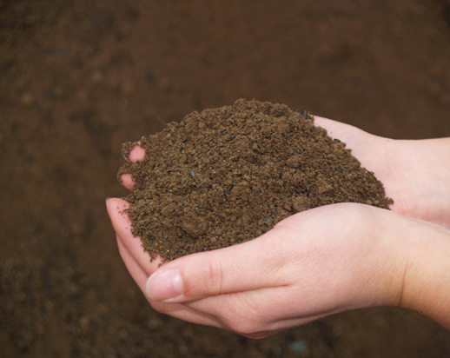

 Bonne culture
Fiche :  2019 JDN jardins du nord (Ancienne fiche de chris62150)
Pour en parler sur le forum : https://www.jardins-du-nord.fr/viewtopic.php?f=53&t=5919
Photos : chris62150

